采购需求：
- 标★设备技术参数不允许负偏离，如出现负偏离视为技术参数不响应，作无效标处理；
- 具体需求如下
货物名称 | 参数 | 数量 | 单 位 | 备注
室外全彩P4显示屏 | 显示尺寸9.6m*4.2m  1、★像素点间距：≤4mm  2、白平衡亮度：≥5000Cd/m²  3、色温：800-18000K  4、对比度：≥8000：1  5、刷新率：≥1920Hz  6、具有列下消隐功能、倍频刷新率提升2/4/8倍、低灰偏色改善  7、色温为6500K时，100%、75%、50%、25%四档电平白场调节色温误差≤200K  8、每个灯芯的波长误差值在±1nm以内，每个灯芯的亮度误差在5%以内  9、具有H2S宽动态处理技术，解决主控机二次重复播放时的衰减等现象  10、屏幕表面光反射率：照度=10Lux/5600K条件下， 显示屏屏幕表面光反射率 （单位面积反射亮度）＜3.0cd/m²  11、采用EPWM 灰阶控制技术提升低灰视觉效果，100%亮度时，14bit灰度；70%亮度，14bit灰度；50%亮度，14bit灰度；20%亮度，12bit灰度，显示画面无单列或单行像素失控现象；支持0-100%亮度时，8-14bits灰度自定义设置。  12、具有单点亮度校正，校正后亮度损失≤8%；具有颜色校正功能，具有灰度校正，支持模组校正，具有校正数据存储及自动回读功能  13、数据备份：数据记忆储存于LED显示模块箱体中，更换箱体设备时，无需重新设定参数  14、产品采用高端芯片，可智能调节正常工作与睡眠状态下的节能效果（动态节能，智能息屏），开启智能节电功能比没有开启节能45%以上  15、防护性能：具有防静电、防电磁干扰、防腐蚀、防霉菌、防虫、防潮、抗震动、抗雷击等功能；具有电源过压、过流、断电保护、分布上电措施、防护等级达到IP65  16、平均无故障时间：MTBF平均无故障时间≥20000h；MTTR平均修复时间≤4分钟  17、为确保屏体在不同的环境下仍可正常启动工作，要求投标人所投LED显示屏须通过零下40℃和高温80℃的环境运行12h产品能正常工作。  18、阻燃：PCB板、防火保护外壳及内部其他元器件均达到V-0等级  19、产品通过 GB/T9254-2008《信息技术设备的无线电骚扰限值和测量方法》试验，辐射干扰检测结果符合标准规范要求，符合ClassB限值要求。在30-230MHz频率范围内，峰值限值 dB≤41μV/m；在230-1000MHz频率范围内，峰值限值 dB≤46μV/m  20、高海拔工作试验：5000米海拔环境下，产品可正常工作 | 40.3 | 平方米 | 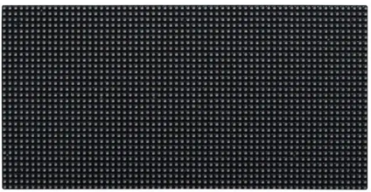
防水箱体 | 国标1.0mm冷轧板 | 40.3 | 平方米 | 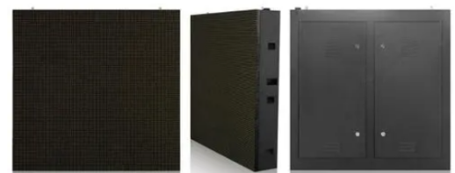
发送与接收卡 | 1、集成12路HUB75接口，无需再配转接板，更方便，成本更低  2、减少接插连接件，减少故障点，故障率更低；  3、支持常规芯片实现高刷新、高灰度、高亮度  4、支持市场主流常规芯片、PWM芯片、士兰芯片  5、全新灰度引擎，低灰度表现更佳  6、可消除单元板设计引起的某行偏暗、低灰偏红、鬼影等细节问题  7、支持高精度的色度、亮度一体化逐点校正  8、支持静态到64扫之间的任意扫描类型  9、支持灵活抽点、抽行抽列、数据组偏移，可轻松实现各种异型屏、创意显示屏  10、单卡支持24组RGB信号输出  11、支持箱体标定标序  12、支持超大带载面积  13、支持DC 3.8V~5.5V超宽工作电压 | 1 | 批 | 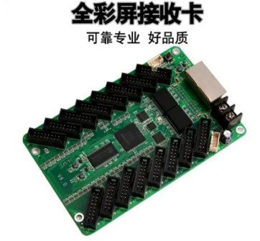
显示屏开关电源 | 输入电压范围： 176～264VAC 额定输出电压：4.5VDC  纹波和噪声：150mVp-p  过载保护：额定负载的110~150%范围内电源保护，去载恢复正常输出短路保护：输出端短路时电源保护，输出关断，去掉短路恢复正常输出安全标准：符合GB4943-2001，UL1012  抗电强度：I/P-O/P、I/P-FG：1.5KVAC O/P-FG：0.5KV绝缘电阻：I/P-O/P、I/P-FG、O/P-FG：100MΩ/500VDC  （电磁干扰）传导和辐射：符合EN55022，Class B  平均无故障工作时间（MTBF）：100，000小时 | 1 | 批 | 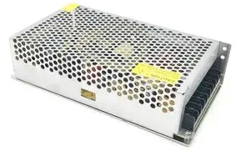
视频处理器 | •支持丰富的数字信号接口，包括1路SDI，1路HDMI，2路DVI；  •最大输入分辨率1920*1200@60Hz，支持分辨率任意设置；  •最大带载390万像素，最宽可达8192点，或最高可达4096点；  •支持视频源任意切换，任意缩放；  •支持三画面显示，位置、大小可自由调节；  •支持HDCP高带宽数字内容保护技术；  •双USB2.0高速通讯接口，用于电脑调试和主控间任意级联；  •支持亮度和色温调节；  •支持低亮高灰 | 1 | 台 | 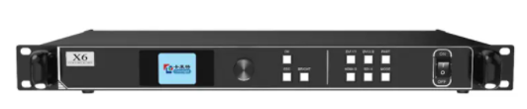
播控软件 | 用于 LED 显示屏控制和播放的专业软件。该软件功能丰富、性能优越，兼具良好 的操作界面，易学易用。支持视频、音频、图像、文字、Flash、Gif 等形式的媒体文件播放;支持 Microsoft office 的 Word、Excel、PPT 显示;支持时钟、计时、天气预报显示;支持外部视频信号(TV、AV、S-Video、 复合视频)播放;支持多页面多分区节目编辑;软件提供了丰富灵活的视频切换功能、分区特效，以 及三维特效动画，让显示屏的显示效果得到完美展现。  ★、控制系统软件支持实时监测发送卡网口带载面积，支持网口显示，并有预警显示, 并提供CNAS、ilac-MRA的第三方厂家盖公章检测报告；  ★、控制系统软件可设置只读模式，支持不同权限设置，防止误操作，并提供CNAS、ilac-MRA的第三方厂家盖公章检测报告；  ★、具备多功能卡参数设置，可定时开关大屏电源，设置外接传感器的各种参数, 并提供CNAS、ilac-MRA的第三方厂家盖公章检测报告； | 1 | 套 | 供应商赠送
框架结构及包边装饰 | 专用框架，现场钢结构定制 | 53 | 平方米
安装调试 | 含售后服务、技术支持、操作人员培训、上口防水处理等 | 40.3 | 平方米
辅材 | 长排线、网线、屏内电源线等 | 1 | 批
配电箱 | 1、系统采用三相五线制供电,控制箱工业系统控制，为了降低电网的瞬间启动电流。  2、应具有延时通断电功能，具有过热、过湿、过压、过流、短路等保护装置  3、具有功能性、耐腐蚀性、外壳热稳定性、耐紫外线辐射及冲击耐受电压检测（提供第三方CNAS标识的检测机构出具的检测报告扫描件）  4、远程开关显示屏电源、智能开关降温设备（使屏幕达到合理温度、减少功耗） | 1 | 台
综合布线 | 超六类网线、YJV5*50主电源线、光纤（现场电脑到大屏距离超过30米需要布光纤）、。供电主电缆及外接网线由甲方牵引至现场 | 1 | 项

